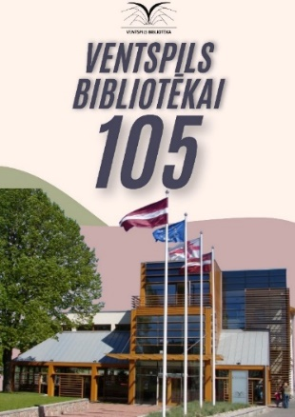**Viktorīna “Ventspils bibliotēkas pētnieks”!**

***Piedalies un iegūsti iespēju tikt pie balvām!***

Par godu Ventspils bibliotēkas 105 gadu jubilejai ir izveidota literārā viktorīna par Ventspils bibliotēku! Viktorīna sastāv no 20 jautājumiem, par katru jautājumu dalībnieks var saņemt 5 punktus. Augstākais sasniedzamais  punktu skaits par visiem jautājumiem kopā – 100 punkti. Sīkākas ziņas par literārās viktorīnas norisi un prasībām, vērtēšanu un uzvarētāju noteikšanu [nolikumā](https://www.lcb.lv/wp-content/uploads/2025/03/aspazija-nolikums.pdf), kas ievietots Ventspils bibliotēkas mājas lapā. Atbildes varat meklēt, apskatot Ventspils bibliotēkas vēstures informatīvos stendus, kas izvietoti Galvenajā bibliotēkā vai arī Ventspils bibliotēkas mājas lapā sadaļā RESURSI NOVADPĒTNIECĪBĀ.

**Jūsu kontaktinformācija (Vārds, Uzvārds, tālrunis/e-pasts)**

­­­­­­­­­­­­­­­­­­­­­­­­­­­­­­­­­­­­_____________________________________________________________________

________________________________________________________­_____________

1. Cik dienas nedēļā darbojās lasītava Ventspilī 1919. gadā? *(5. punkti) (apvelc pareizo atbildi!)*

* 5
* 6
* 7

1. Kurš bija pirmais Ventspils bibliotēkas pārzinis? *(5. punkti) (ieraksti atbildi!)*

Jānis Sviestiņš________

1. Cik lielu atalgojumu 1921. gadā saņēma Ventspils bibliotēkas pirmā algotā darbiniece Erna Sviestiņa? *(5. punkti) (apvelc pareizo atbildi!)*

* 125 rubļus mēnesī
* 180 rubļus mēnesī
* 225 rubļus mēnesī

1. Kas ir attēlā redzamā persona? *(5. punkti) (apvelc pareizo atbildi!)*

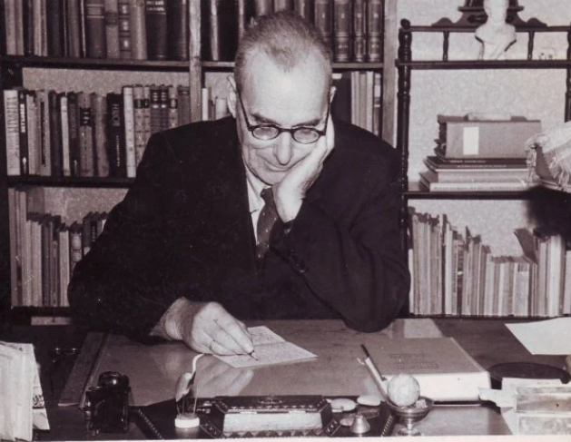

* Teodors Grīnbergs
* Herberts Dorbe
* Jānis Sviestiņš

1. Vai Ventspils bibliotēka savulaik ir atradusies Kraula namā Saules ielā? *(5. punkti) (apvelc pareizo atbildi!)*

* jā
* nē

1. Kādā uzņēmumā 1940. gadā tika izveidots Ventspils bibliotēkas pirmais grāmatu izdalīšanas punkts, lai labāk apkalpotu lasītājus, kuri dzīvo un strādā tālu no centra? *(5. punkti) (apvelc pareizo atbildi!)*

* “Ventspils zivju konservu kombināts”
* “Ventspils maiznieks”
* “Ventspils koks”

1. Kāda bibliotēka tika atvērta 1954. gada 16. janvārī Mācītājmuižā? *(5. punkti) (apvelc pareizo atbildi!)*

* Ventspils pilsētas 1. bibliotēka
* Ventspils pilsētas 2. bibliotēka
* Ventspils pilsētas 3. bibliotēka
* Ventspils Bērnu bibliotēka

1. Vai vienmēr Ventspils bibliotēkā lasītājiem ir bijusi brīva pieeja grāmatu plauktiem? *(5. punkti) (apvelc pareizo atbildi!)*

* jā
* nē

1. Kāds bija Ventspils Bērnu bibliotēkas nosaukums 1970. gadā? *(5. punkti) (apvelc pareizo atbildi!)*

* Sprīdītis
* Kamenīte
* Buratino
* Grāmatu tārpiņš
* Bitīte

1. Kurā gadā tika dibināta Ventspils Augstskolas bibliotēka? *(5. punkti) (apvelc pareizo atbildi!)*

* 1997. gadā
* 1999. gadā
* 2000. gadā

1. Kā sauc Bērnu bibliotēkas talismanu? *(5. punkti) (apvelc pareizo atbildi!)*

* Bitīte
* Sprīdītis
* Vinnijs Pūks
* Pūcīte
* Sīpoliņš

1. Ventspils Galvenās bibliotēkas ēkas renovācijas laikā, būves pamatos tika ievietota kapsula ar vēstījumu nākamajām paaudzēm. Kura no šīm lietām **netika** ievietota kapsulā? *(5. punkti) (apvelc pareizo atbildi!)*

* Laikraksts “Ventas Balss”
* Viena no bibliotēkas senākajām grāmatām
* Bibliotēkas lasītāja karte

1. Kura Ventspils bibliotēkas struktūrvienība ir šajā attēlā? *(5. punkti) (ieraksti atbildi!)*

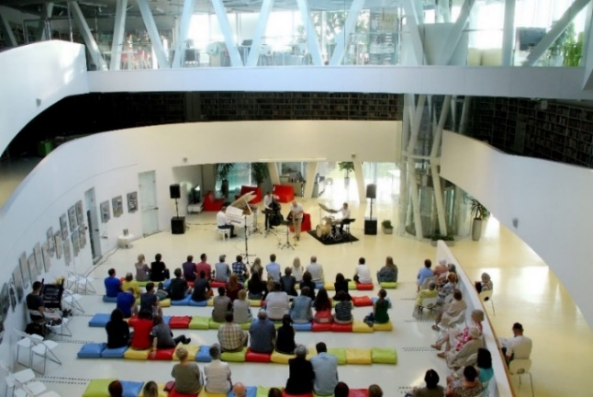

Pārventas bibliotēka________

1. Kā sauca kaķenīti, kura dzīvoja Ventspils bibliotēkā un tika uzņemta Pasaules bibliotēku kaķu asociācijā? *(5. punkti) (ieraksti atbildi!)*

Emīlija________

1. Ventspils bibliotēkas darbinieki stāsta, ka bibliotēkā savulaik mitinājies spoks, kā viņu sauca? *(5. punkti) (apvelc pareizo atbildi!)*

* Spociņš
* Ļaunais Gars
* Reņķis
* Rēgs
* Rūdis

1. Kā sauc attēlā redzamo Ventspils bibliotēkas struktūrvienību? *(5. punkti) (ieraksti atbildi!)*

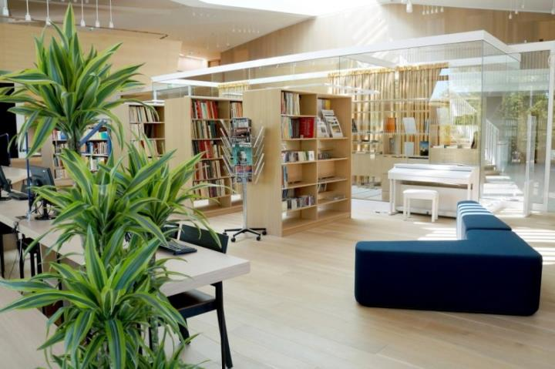

Mūzikas bibliotēka________________

1. Kādā sievietes vārdā nosaukta bibliotēkas informācijas sistēma, ar kuru strādā Ventspils bibliotēka? *(5. punkti) (apvelc pareizo atbildi!)*

* Anna
* Elīna
* Alise

1. No kura gada, ārstējoties Ventspils slimnīcā, ir iespējams saņemt bibliotēkas grāmatas? *(5. punkti) (apvelc pareizo atbildi!)*

* 2013
* 2014
* 2015

1. Kurā gadā tika atvērta Gāliņciema bibliotēka – sabiedriskais pakalpojumu centrs? *(5. punkti) (ieraksti atbildi!)*

2023. gadā____________

1. Kurā datumā Ventspils bibliotēka šogad atzīmēja savu 105 gadu jubileju? *(5. punkti) (apvelc pareizo atbildi!)*

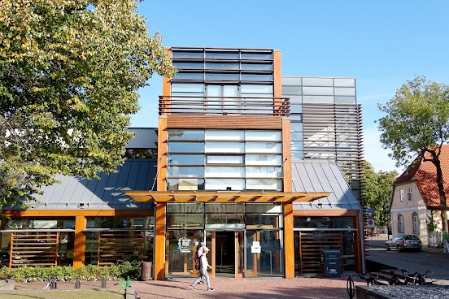

* 26. februārī
* 9. martā
* 10. augustā

**Aicinām iepazīties ar Ventspils bibliotēkas Privātuma politiku!**

Esmu iepazinies/ - usies un piekrītu Ventspils bibliotēkas Privātuma politikai

Esmu iepazinies/ - usies un piekrītu Ventspils bibliotēkas Privātuma politikai

Esmu iepazinies/ - usies un piekrītu Ventspils bibliotēkas Privātuma politikai

Piekrītu savu datu izmantošanai un apstrādei viktorīnas publicitātes nodrošināšanai

*Viktorīnas organizatori individuāli sazināsies ar katru tās dalībnieku, lai paziņotu iegūto rezultātu!*

*Paldies par piedalīšanos!*